Tarea 2 diseño de interfaces

Creación de un componente
He creado dos programas, uno el que es en sí el componente reutilizable para NetBeans, el cual tiene el panel para elegir la imagen y la opacidad. Y el otro programa es un programa de prueba que utiliza ese componente. Explico paso a paso el proceso de creación:

- creación del componente reutilizable.
El programa se compone de varias clases: ArrastreListener.java, ImagenSelector.java, ImagenSelectorPanel.java, ImagenSelectorPropertyEditorSupport.java, JPanelReutilizable.java y JPanelReutilizableBeanInfo.java
Los voy a explicar por orden y su función de cada uno
- ImagenSelector.java en el se recogen las rutas y opacidades de las imágenes elegidas en las variables, rutaImagenInicial, rutaImagenFinal, opacidadInicial y opacidadFinal. Todo ello con su constructor y getters y setters.

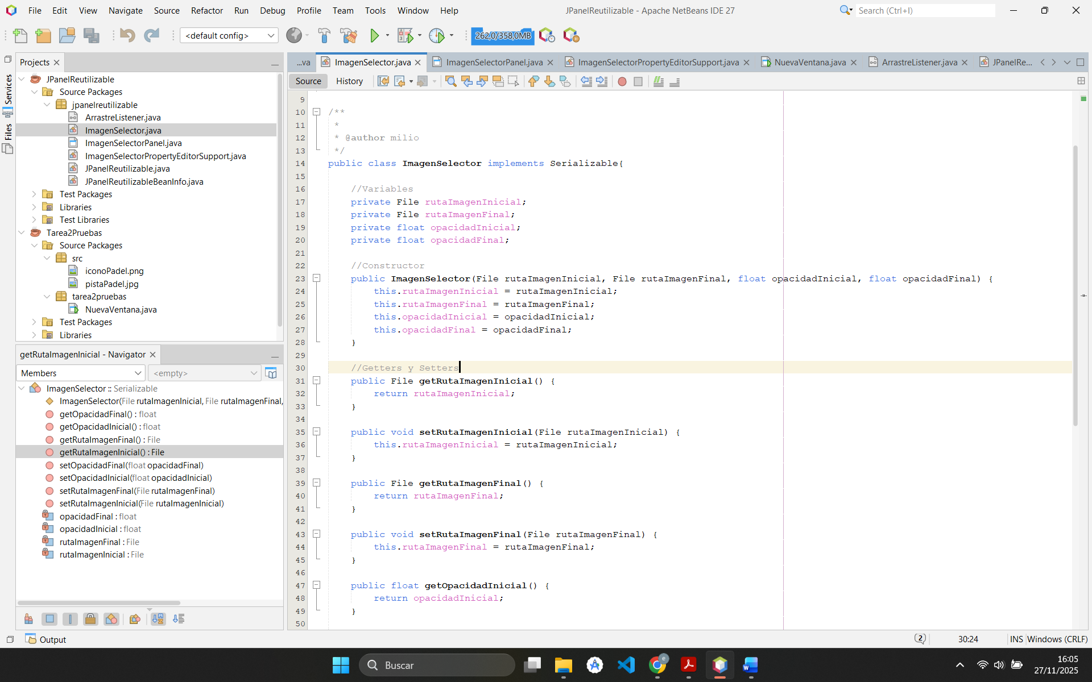
- ImagenSelectorPanel.java es el panel selector de las imágenes tanto la inicial como la final, así como la opacidad inicial y la final. Esta creada con los siguientes componentes:
  - Un JPanel que engloba los componentes en su interior.
  - Varios jLabel para describir la información que se requiere, por ejemplo Ruta imagen inicial o opacidad inicial.
  - Un par de jTextField para recoger las rutas de las imágenes una vez se abre el selector.
  - Dos JSlider uno para la opacidad inicial y otro para la final, también he añadido de modo informativo dos JLabel para que se vea el valor de la opacidad elegida, estos empiezan en 50 (la mitad).
  - Dos JButton para abrir el selector de archivos para elegir la imagen inicial y la final para luego guardar su ruta en los jTextField correspondientes.
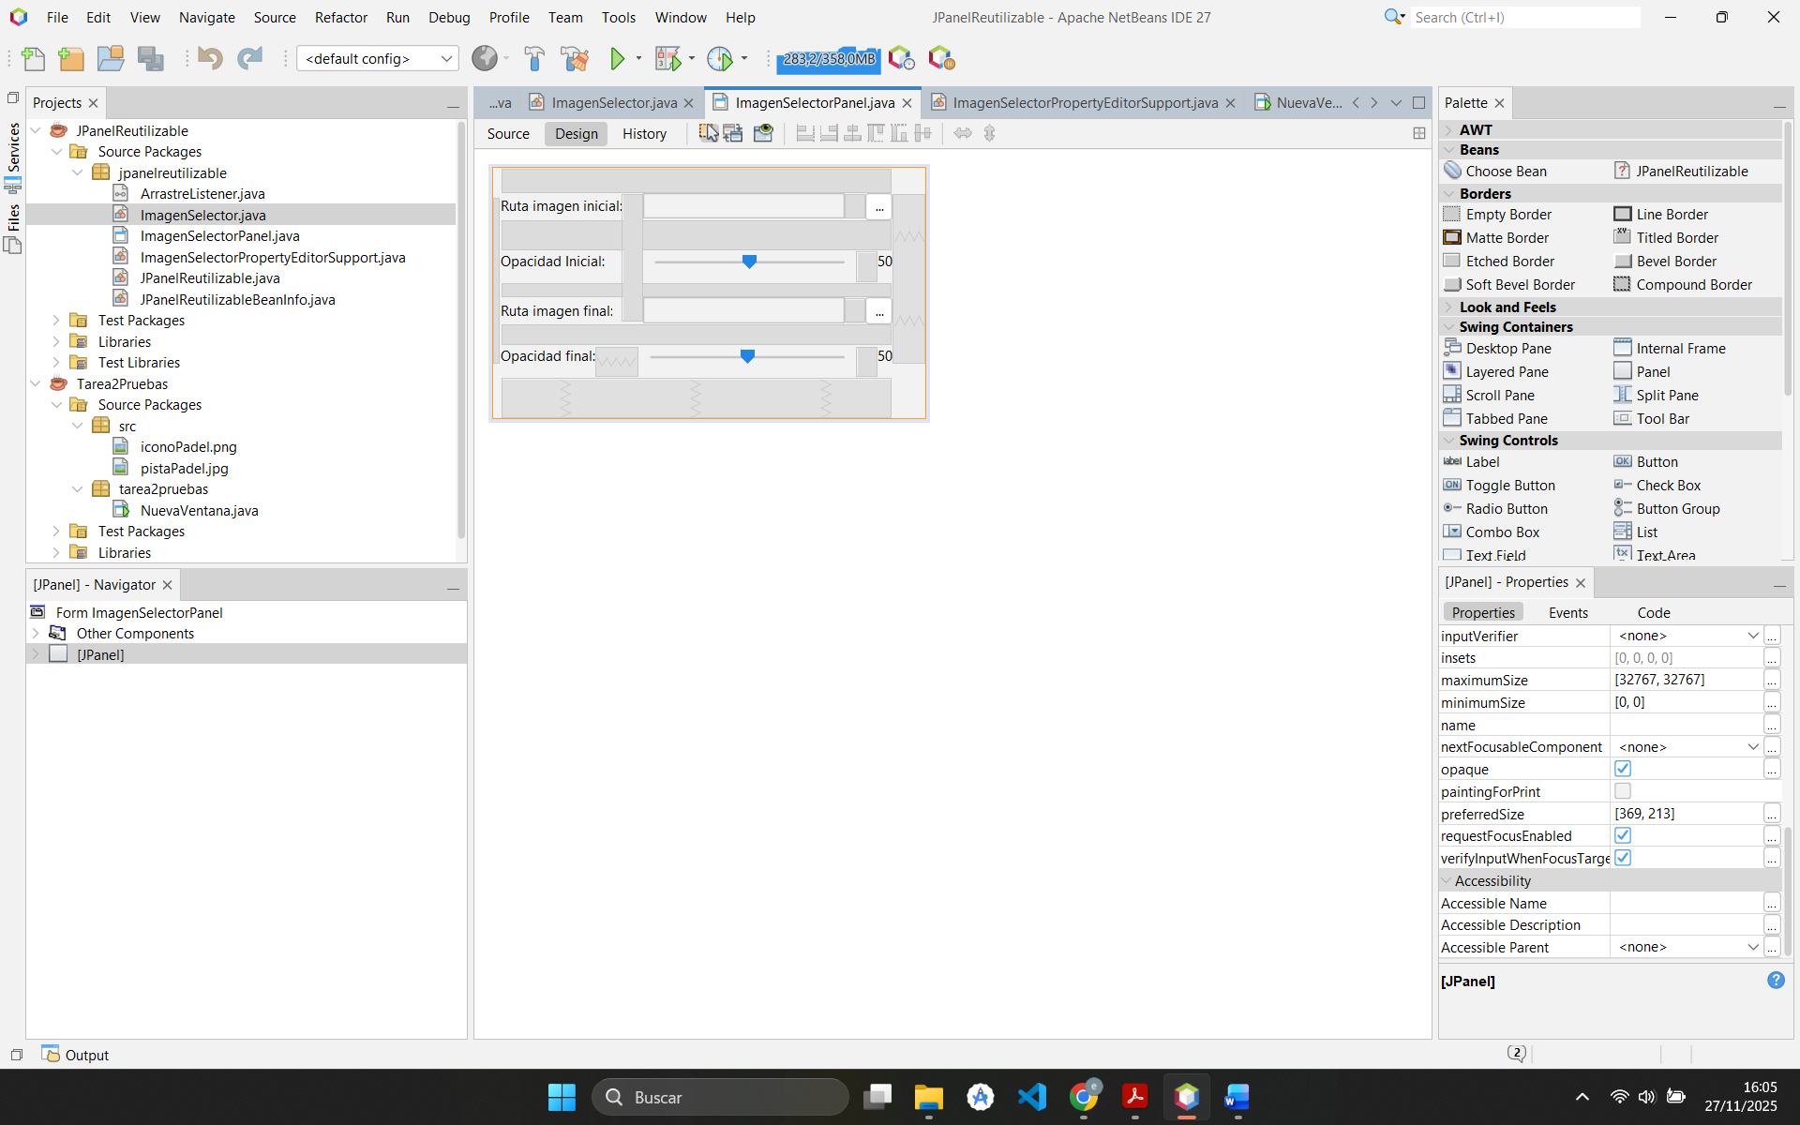
La lógica del código para cada cosa en especial se recogen mediante varias funciones:
  - Si pulsamos el botón de elección de la Ruta de la imagen inicial (jButtonRutaInicial) llamará a la función jButtonRutaInicialActionPerformed que abre un JFileChooser para poder elegir la imagen que una vez elegida guarda la ruta en el jTextFielRutaInicial. (La misma lógica se usa para la ruta final solo que en sus respectivos jButton y jTextField.
  - Para guardar los valores de la opacidad, se observa si cambia de estado con un jSliderOpacidadInicialStateChanged (o final) y guarda el valor del 0 al 100 en un jLabel
  - Todos los datos obtenidos anteriormente se van a usar en la función más importante en esta clase que es getSelectedValue en la cual se recogen y se mandan al constructor dela clase ImagenSelector.
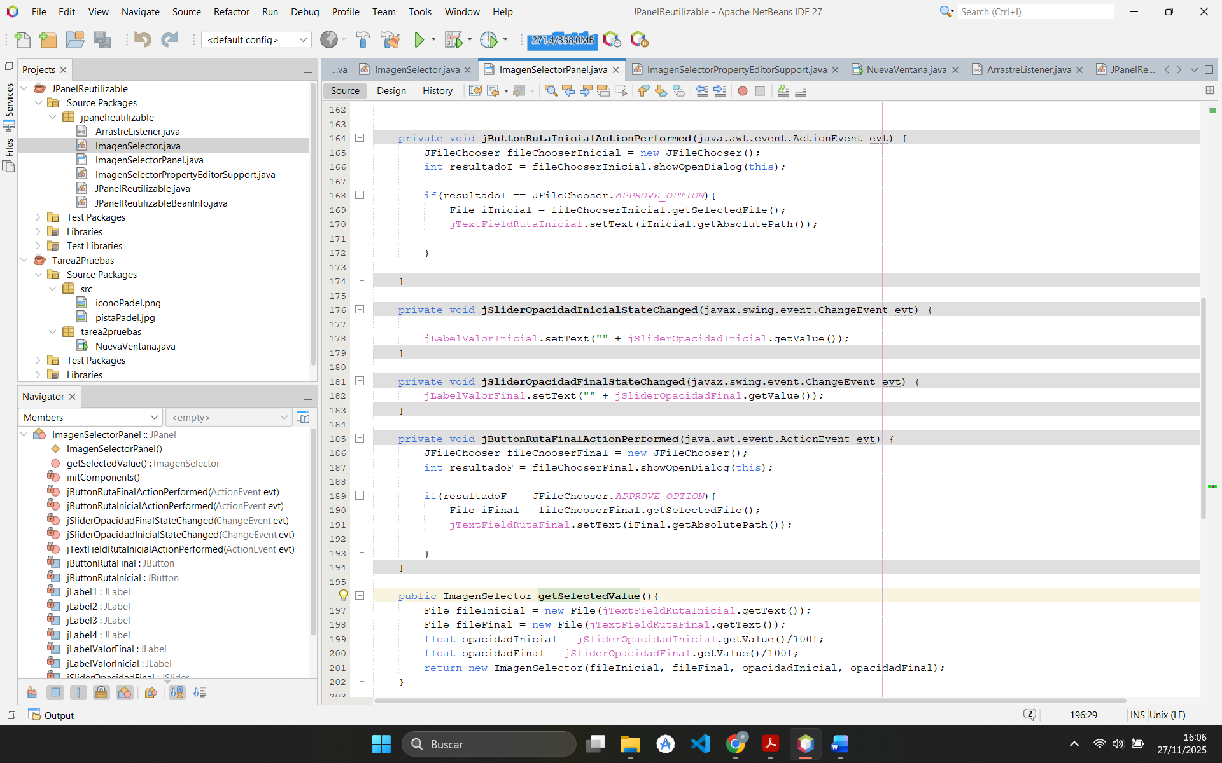
- ImagenSelectorPropertyEditorSupport.java esta clase que extiende de PropertyEditorSupport se va a encargar de recoger todos los datos anteriores construidos en el ImagenSelectorPanel crear una cadena que se usara para luego mostrar en el panel la imagen. Como la opción que me proponía el vídeo no me funcionaba pues me daba error por temas de rutas (en concreto las \), decidí formatear las rutas obtenidas inicialmente para que fueran válidas sustituyendo las”\\\” por “\\”, quedando las rutas del tipo C:\\Users\\Documentos\\foto.jpg
De esta forma no me dio error y podemos pasar esa nueva ruta formateada para crear la cadena para hacer el constructor de inicialización que será usado en el panel.
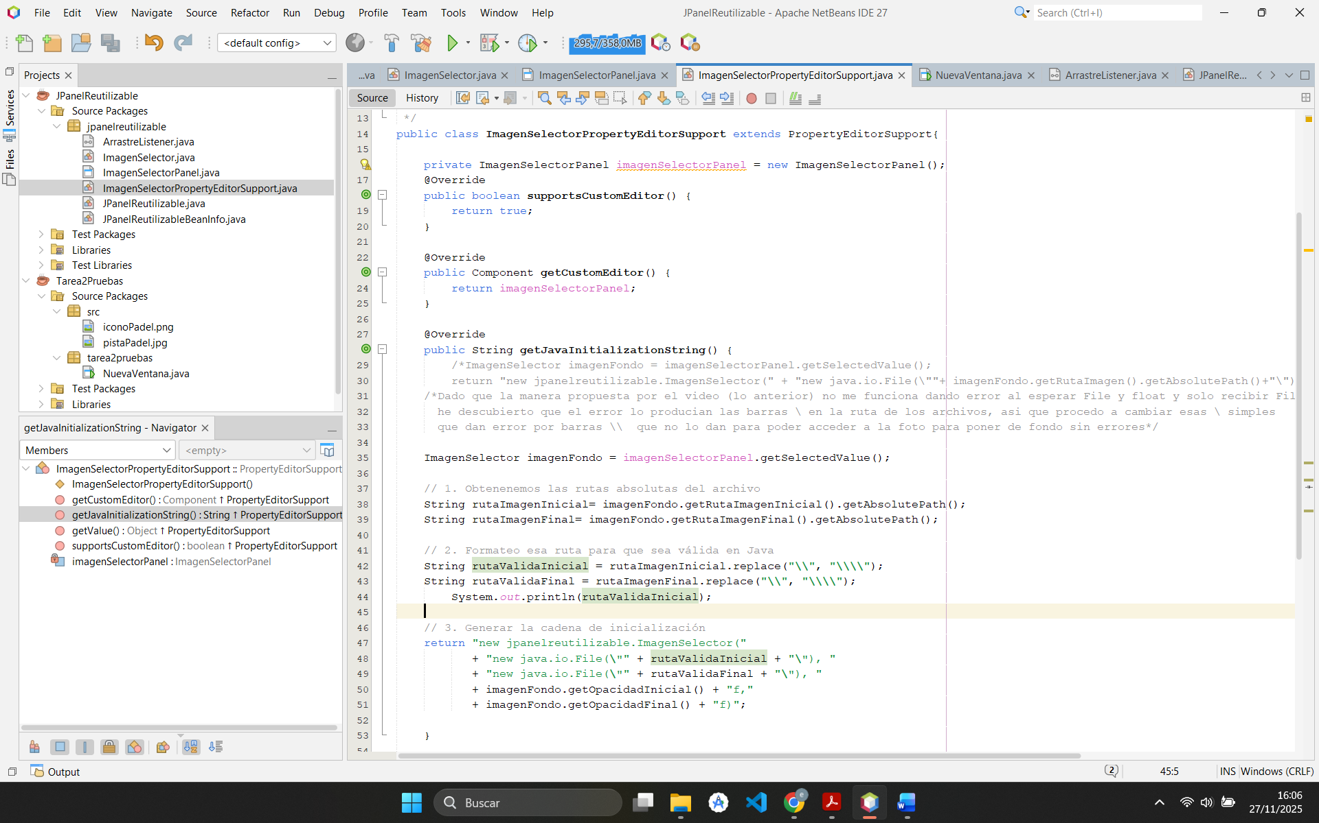
- ArrastreListener.javaesta clase es sencilla y extiende de interface, solo tiene una función vacía llamada arrastre() que se encargará de ver cuando se arrastra el click del ratón.
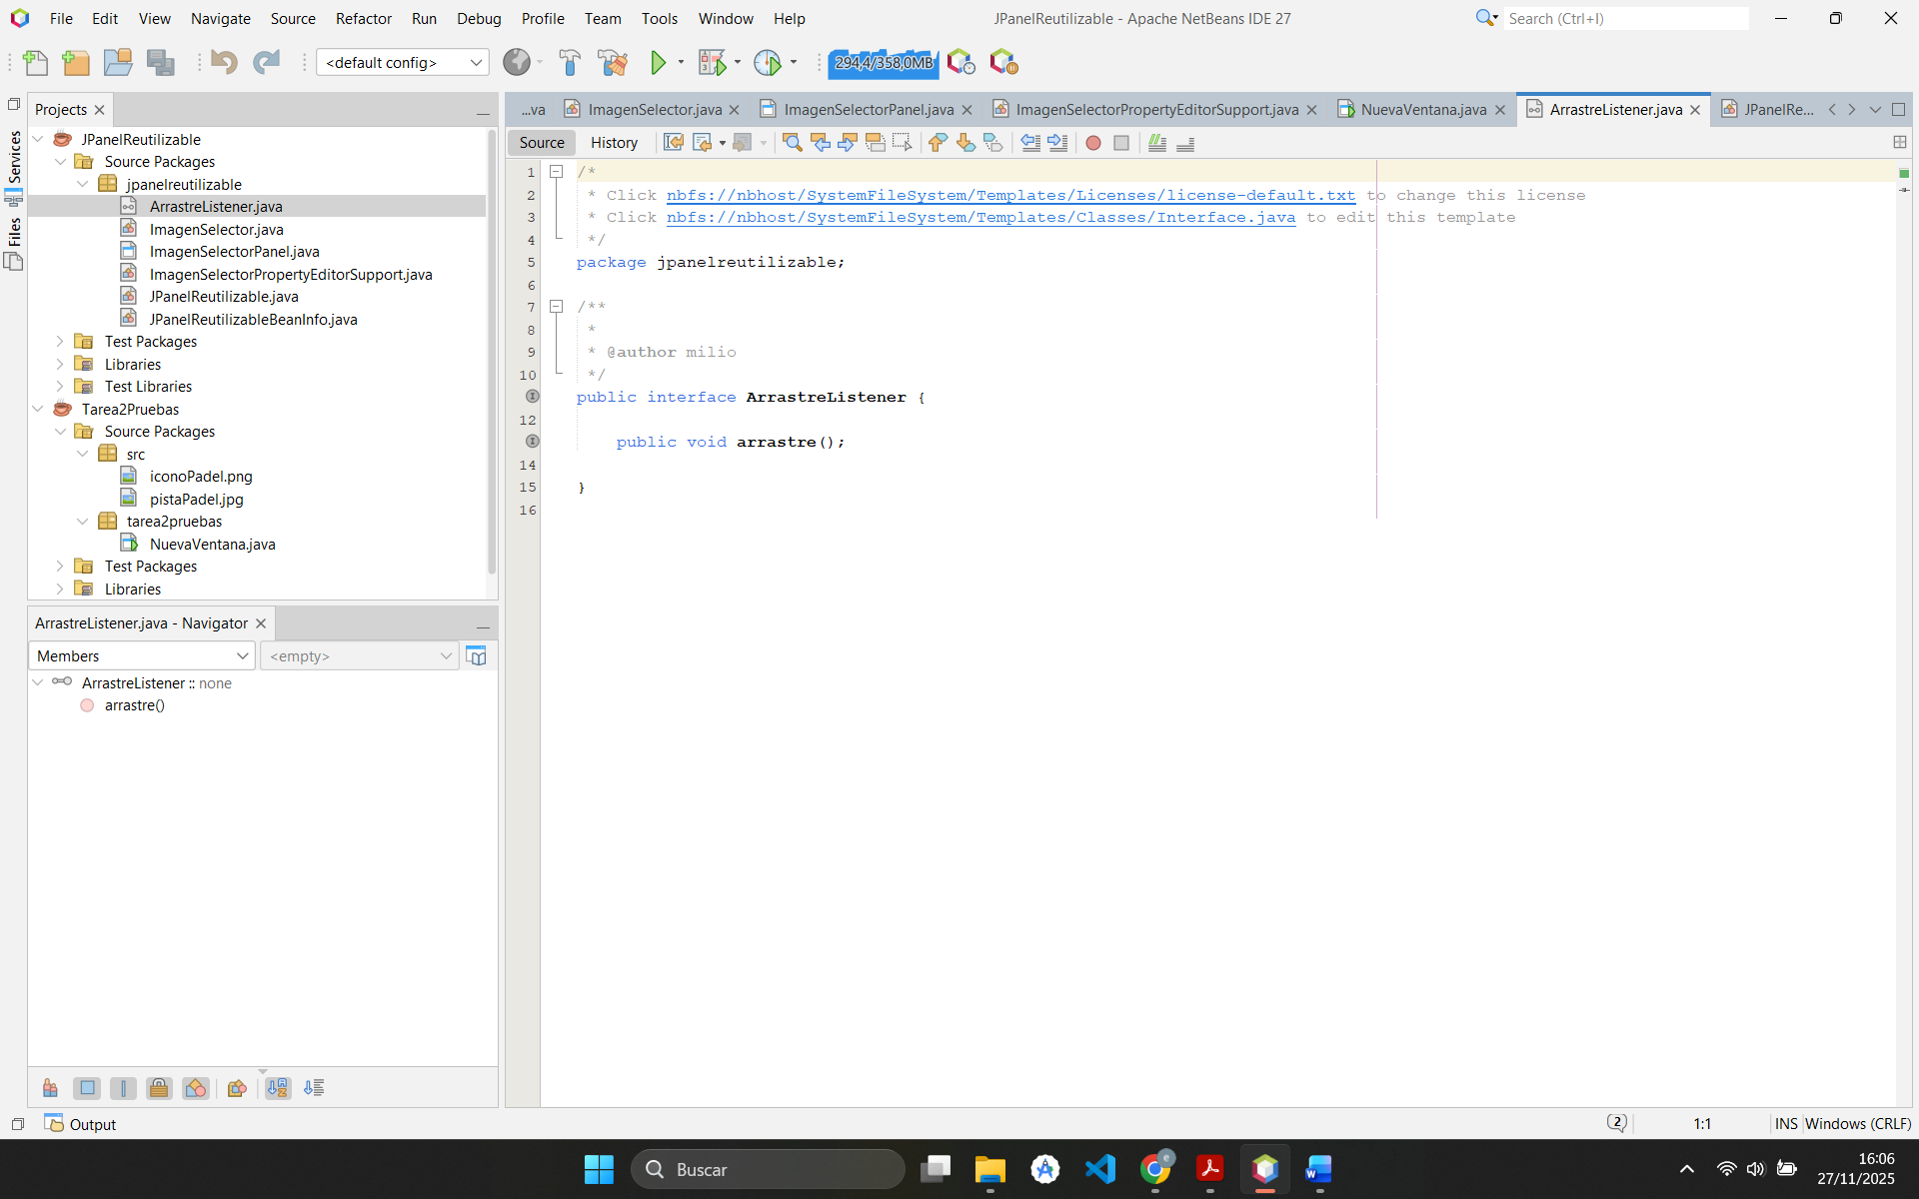
- JPanelReutilizable.java Esta clase va a recoger los datos recogidos en ImagenSelector y guardarlos como imagenFondo, a su vez se encargara de escuchar o esperar cuando el ratón sea presionado y si se arrastra de forma vertical, en este caso, haciendo un arrastre de 50px. Si solo se pulsa no hace nada pero si se pulsa, se arrastra y se suelta cambia la imagen del fondo y la opacidad. A la imagen inicial o final y la opacidad inicial o final. Se encargará de pintar el componente, mediante paintComponent, con la imagen y la opacidad que toque en ese momento, he añadido, a parte de lo que dice el video, los valore getWidth() y getHeight() para que la imagen que se haya elegido se adapte al contenedor que se ha creado, así se puede mostrar por completo si es más grande que el contenedor por ejemplo.
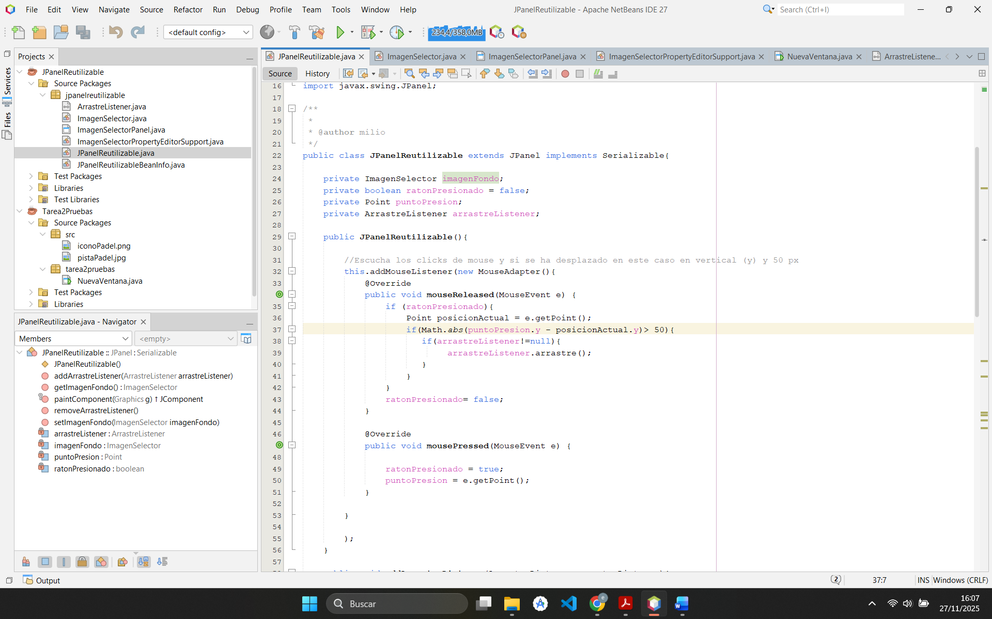
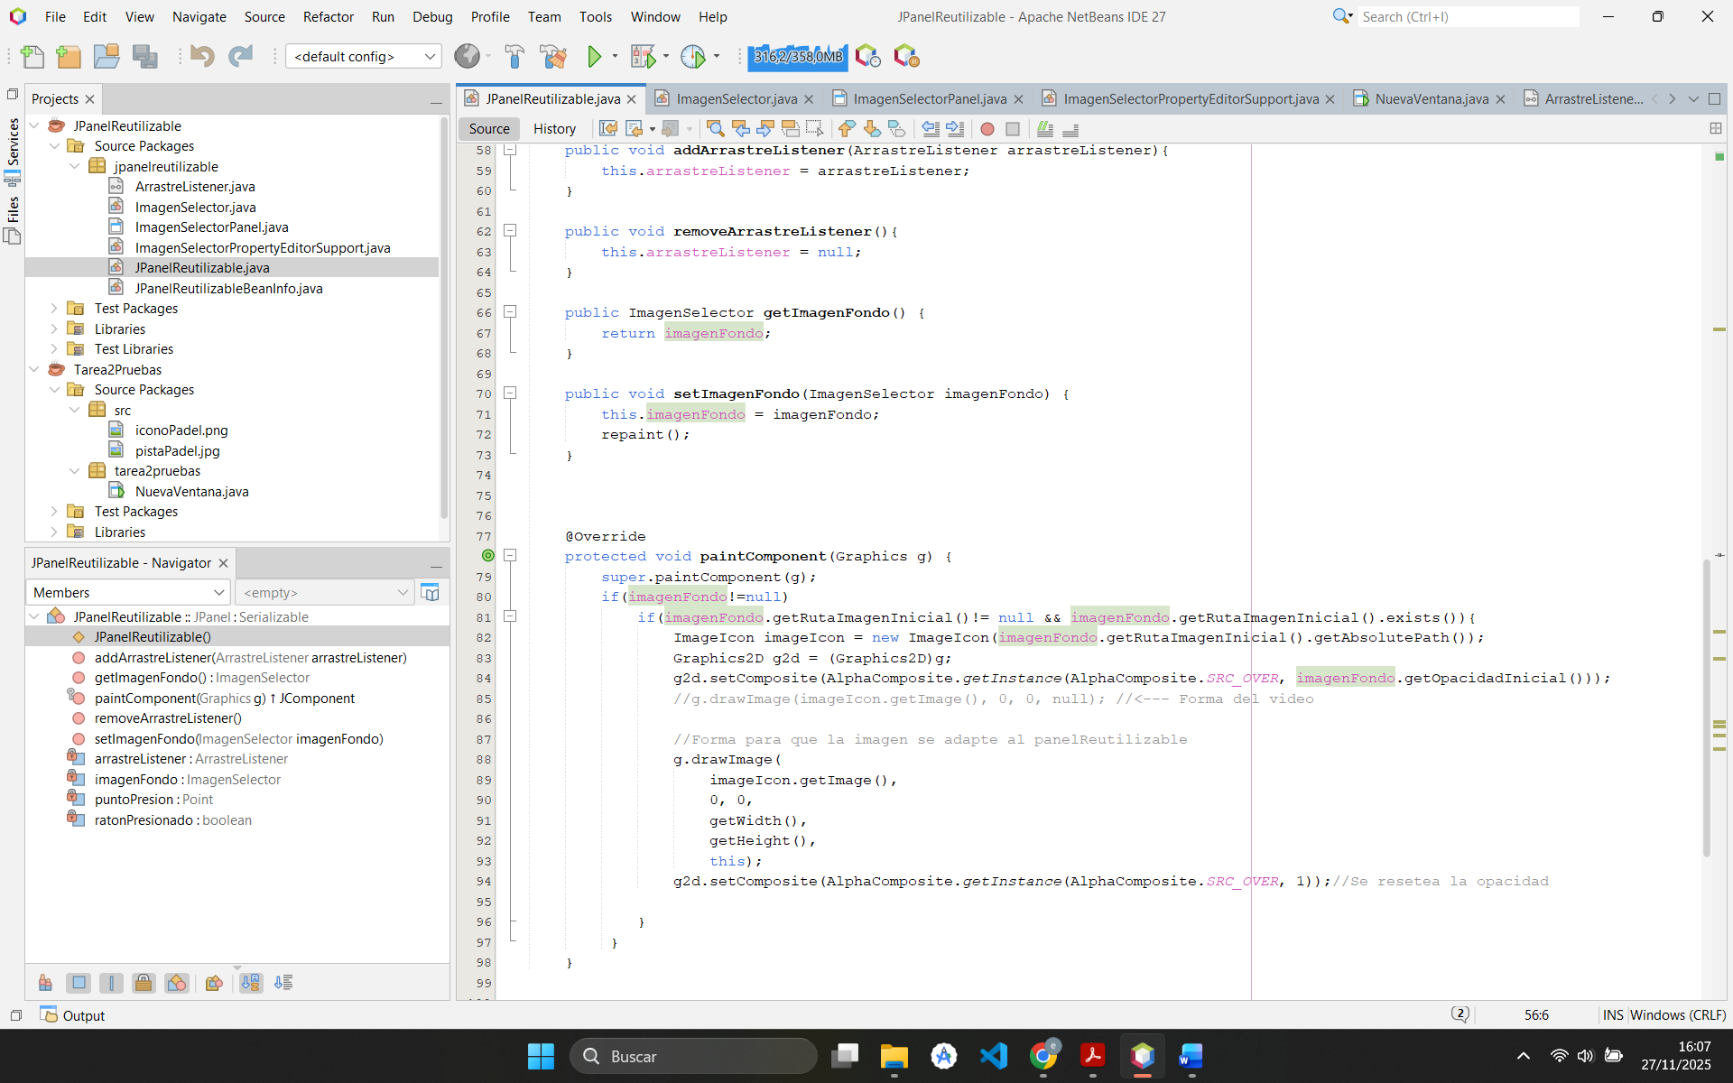
- JPanelutilizableBeanInfo.javaesta clase se crea automáticamente mediante BeanInfo editor de NetBeans. Se crea a raíz del JPanellReutilizable.

Con todo lo anterior el componente estaría listo para su uso y se podría encontrar en la paleta de NetBeans.

- creación de un programa de prueba del componente reutilizable.
He creado un programa llamado Tarea2Pruebas en la cual he incluido las fotos en una carpeta de recursos llamada src. En ella estarán las dos imágenes de muestra llamadas iconoPadel.png y pistaPadel.jpg. Se podría hacer con cualquier imagen que estuviera alojada en el pc pero para las pruebas he incluido esas dos. En la app se crea una clase JFrame llamada NuevaVentana. En el diseñador de este frame se coloca el nuevo panel que me hemos creado anteriormente llamado jPanelReutilizable y se le dará la dimensión deseada. Desde atributos de este panel podemos buscar el atributo imagenFondo que abrirá el panel para poder elegir las imágenes y opacidades tanto iniciales como finales.
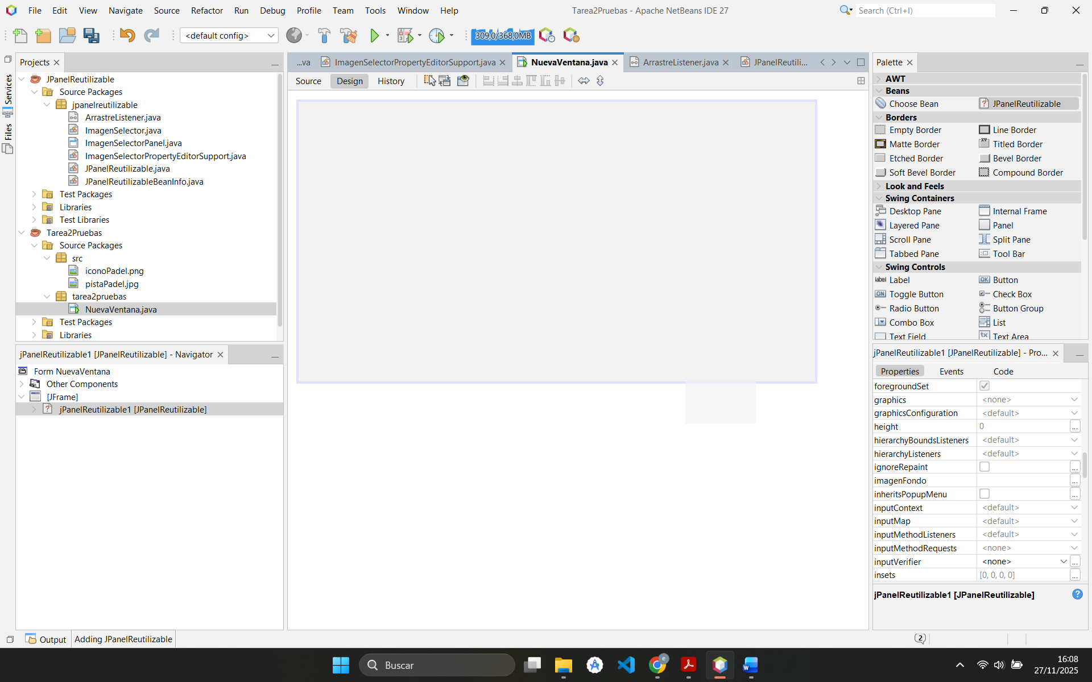
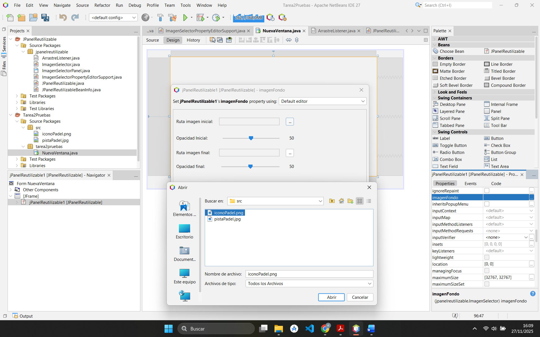
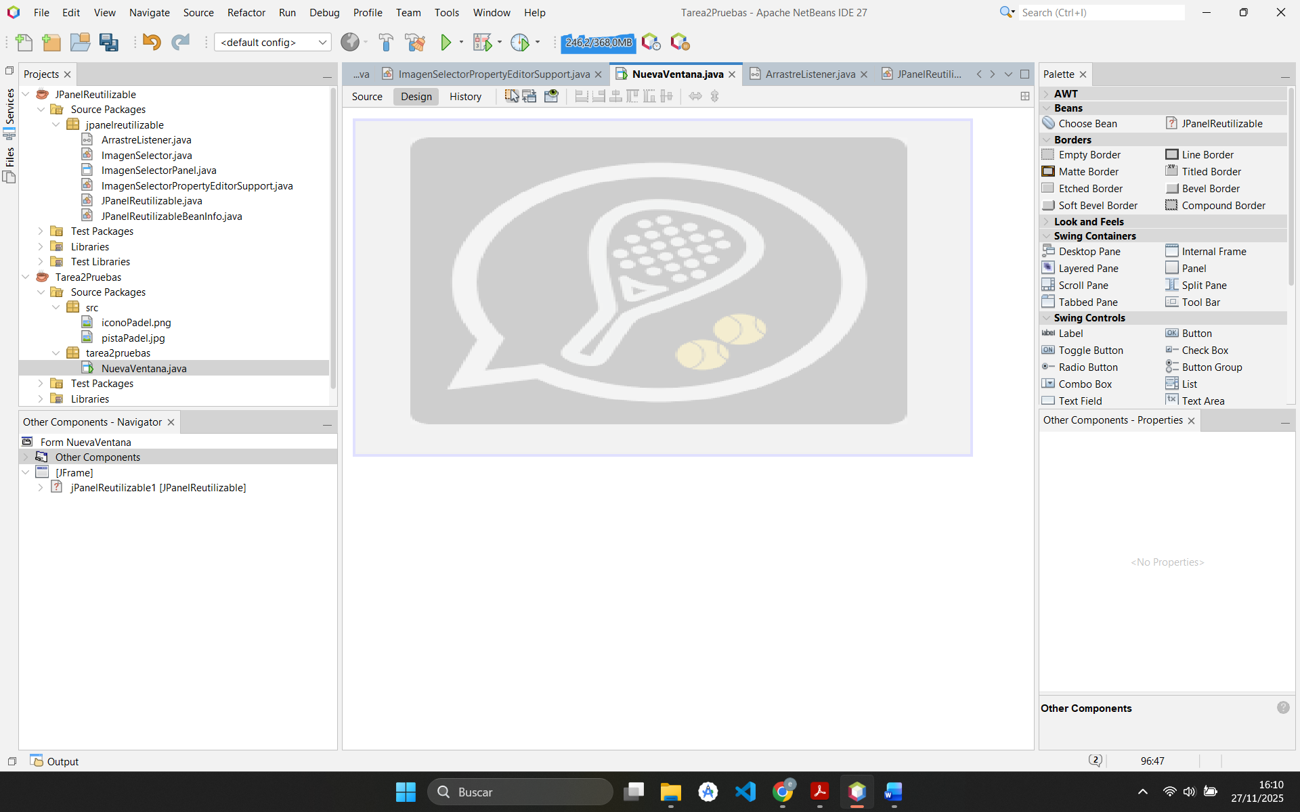

Desde esta clase en su public después de iniciar los componentes (initComponents) sobrescribiremos la función arrastre() para recoger los valores de las imágenes y las opacidades para poder pintarlas en el componente.

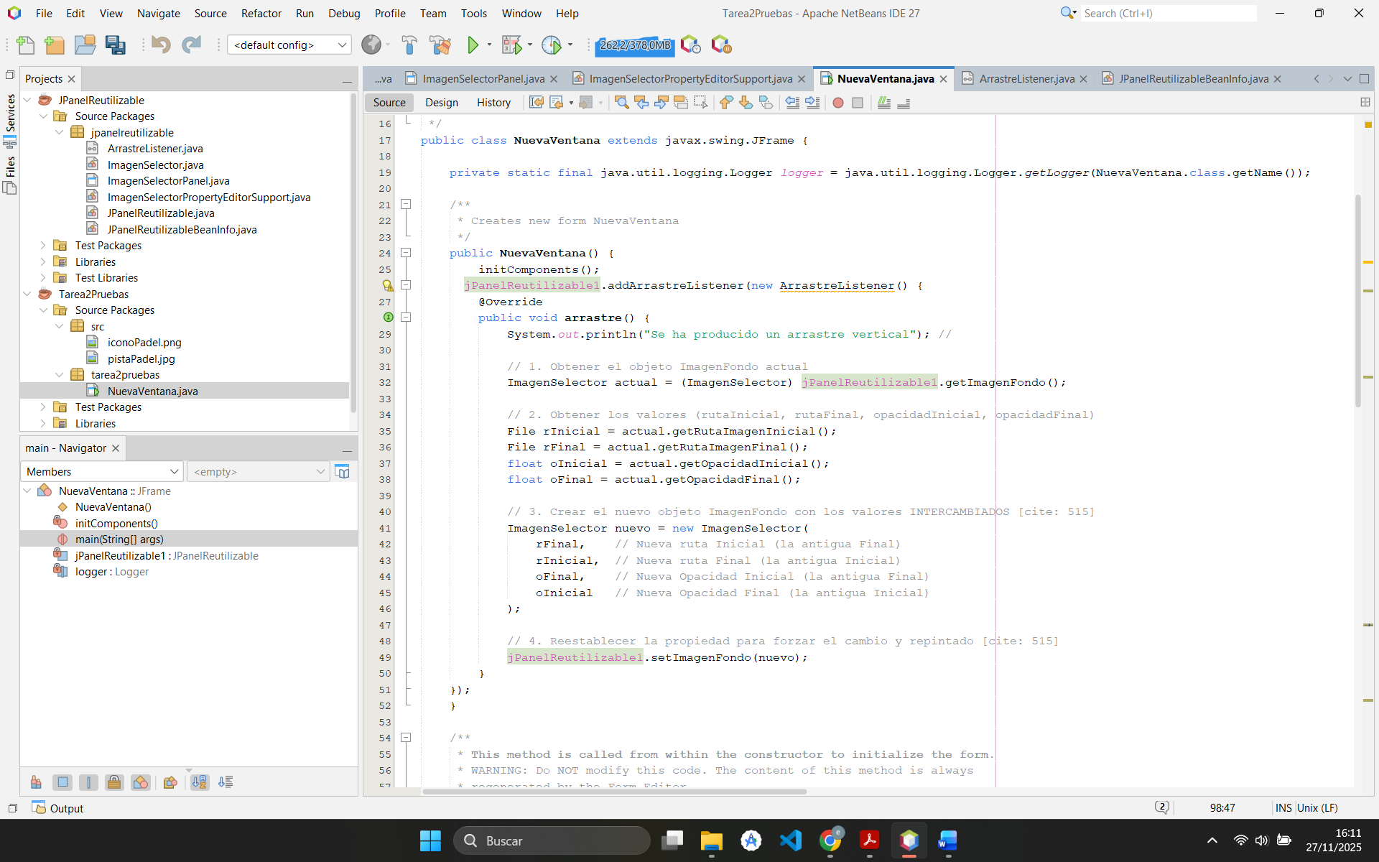
En el código generado por NetBeans se ve como se recoge el constructor para el setImagenFondo, el mismo se obtienes de la cadena que se crea en el imagenSelectorPropertyEditorSupport.java

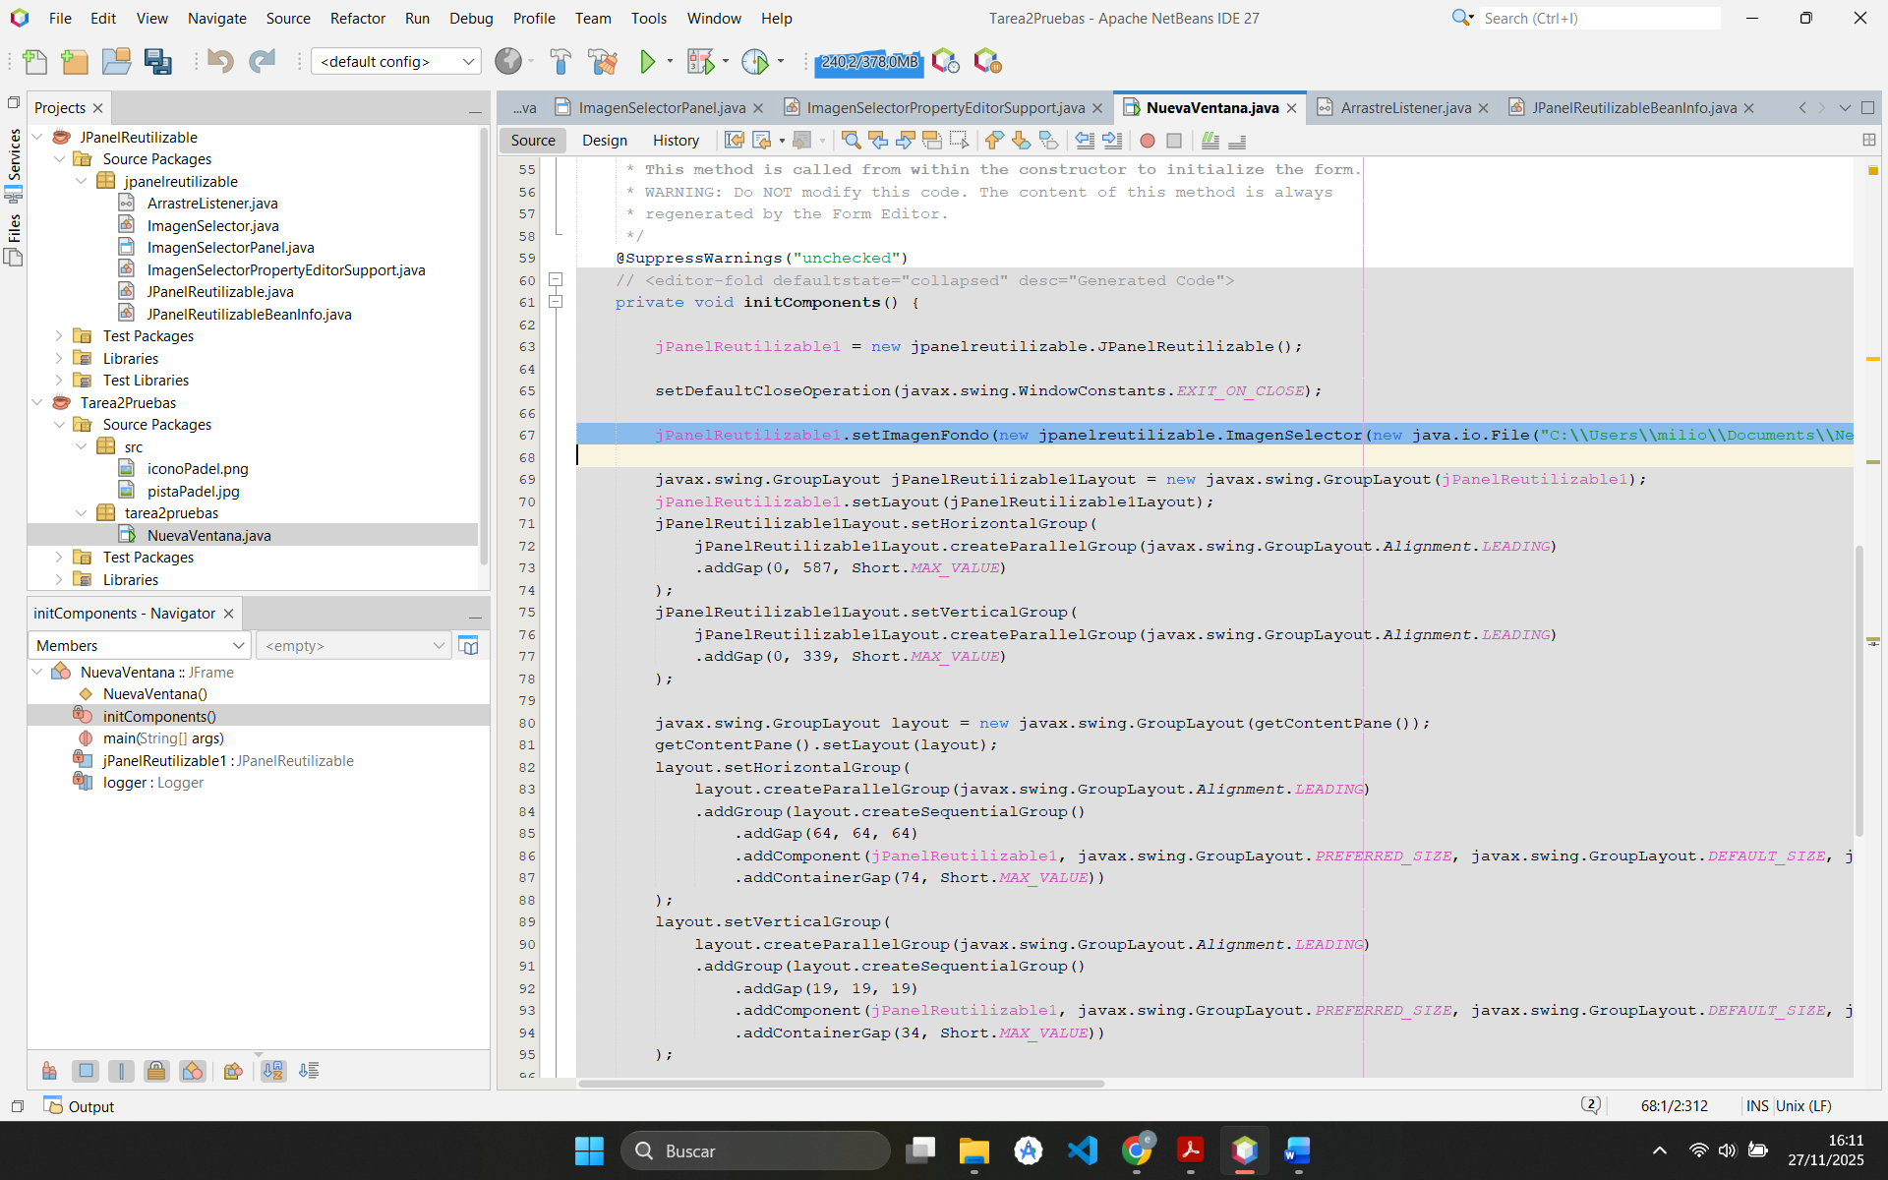

Quedando la app en funcionamiento de la siguiente manera

